 | En esta pauta encontrarás preguntas orientadoras para tu reflexión. Las primeras te ayudarán a recordar las principales competencias aprendidas a lo largo de tu carrera. Las siguientes preguntas, buscan ayudarte a definir tu proyecto APT a partir de tus fortalezas, oportunidades de mejora e intereses profesionales.  Se sugiere que tengan como material de apoyo las evidencias recolectadas a lo largo de todo el proceso de portafolio, y que revises en el anexo de la guía del estudiante tu malla curricular, y las competencias y unidades de competencia por asignatura.

Puedes responder en cada una de las secciones por pregunta en esta guía.

1. Revisa la malla de tu carrera, piensa en las asignaturas o certificados de competencias que has cursado hasta ahora. Responde:
¿Cuáles son las asignaturas o certificados que más te gustaron y/o se relacionan con tus intereses profesionales? ¿Qué es lo que más te gustó de cada uno?
Las asignaturas y certificaciones que más llamaron mi atención son las orientadas a Ciencia de Datos, Bases de Datos y Gestión de Proyectos.
  - Ciencia de Datos y Machine Learning: Lo que más me gustó fue la capacidad de transformar datos crudos en información estratégica para la toma de decisiones, además de aprender a entrenar modelos predictivos para resolver problemas complejos.*
  - Bases de Datos y Arquitectura Cloud: Disfruté el diseño y la optimización de estructuras de datos relacionales y no relacionales, así como entender cómo se despliegan soluciones escalables en entornos en la nube.*
  - Gestión de Proyectos: Me atrajo aprender a estructurar ideas, planificar recursos y aplicar metodologías (como Agile/Scrum) para llevar una solución técnica desde la etapa de requerimientos hasta su entrega final.

A partir de las certificaciones que obtienes a lo largo de la carrera ¿Existe valor en la o las certificaciones obtenidas? ¿Por qué?

Sí, considero que existe un valor muy alto en las certificaciones obtenidas durante la carrera, principalmente por dos razones:
- Respaldan mis competencias prácticas: Validan de manera formal ante el mercado laboral que no solo poseo teoría, sino que domino habilidades técnicas concretas (como el análisis de datos, administración de bases de datos o gestión de proyectos).*
- Diferenciación profesional: Me otorgan una ventaja competitiva al egresar, ya que acreditan que estoy capacitado para asumir roles especializados en el área de TI y Ciencia de Datos desde el primer día.

2. Revisa las competencias y unidades de competencias correspondientes a cada asignatura de la malla de tu carrera. Marca en verde las competencias o unidades de competencia que consideras son tus fortalezas y en rojo las que requieren ser fortalecidas. A partir de este ejercicio responde:
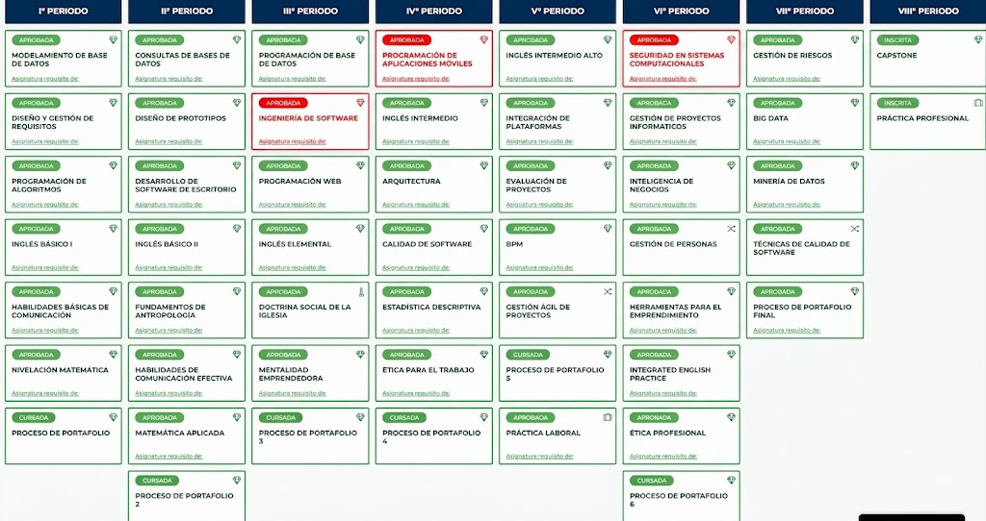
- ¿Cuáles consideras que tienes más desarrolladas y te sientes más seguro aplicando? ¿En cuáles te sientes más débil y requieren ser fortalecidas?

Competencias más desarrolladas (Fortalezas): Basado en mi rendimiento académico y autoevaluación, me siento más seguro aplicando las siguientes competencias:
- Gestión de Proyectos TI: Tengo un alto dominio para planificar, liderar y gestionar proyectos de software e infraestructura, aplicando metodologías ágiles para asegurar el cumplimiento de objetivos.
- Administración Avanzada de Bases de Datos y Cloud: Poseo un excelente dominio en el diseño, administración y optimización de bases de datos tradicionales y aplicadas, operando con fundamentos sólidos en tecnologías de la nube para garantizar escalabilidad.
- Ciencia de Datos y Análisis Predictivo: Cuento con habilidades robustas para el preprocesamiento, análisis estadístico y visualización de datos, así como para la aplicación de modelos de machine learning y deep learning en la resolución de problemas analíticos.
Competencias que requieren ser fortalecidas (Debilidades): Identifico áreas clave dentro de la malla curricular que, aunque cursadas, representan oportunidades de mejora y requieren un refuerzo práctico o de conocimientos para alcanzar el nivel de excelencia:
- Ingeniería de Software: Necesito profundizar en la aplicación rigurosa de metodologías de ingeniería, patrones de diseño y aseguramiento de la calidad durante todo el ciclo de vida del desarrollo de software.
- Seguridad en Sistemas Computacionales: Es imperativo fortalecer mis conocimientos en principios de ciberseguridad, gestión de vulnerabilidades y desarrollo de aplicaciones seguras para mitigar riesgos en entornos tecnológicos.
- Desarrollo de Aplicaciones Móviles: Requiero más práctica y dominio técnico en los frameworks y buenas prácticas de programación específicos para plataformas móviles (Android/iOS) para crear soluciones robustas y eficientes en este ámbito.

3. A partir de las respuestas anteriores y el perfil de egreso de tu carrera (competencias), responde las siguientes preguntas:
- ¿Cuáles son tus principales intereses profesionales? ¿Hay alguna área de desempeño que te interese más?
Mis principales intereses profesionales están orientados a la gestión, diseño y optimización de la infraestructura de datos, así como a la arquitectura Cloud y el soporte de datos para análisis analítico. Me motiva profundamente asegurar la disponibilidad, integridad, seguridad y alto rendimiento de la información en organizaciones con grandes volúmenes de datos.
Área de Desempeño de Mayor Interés: El área en la que definitivamente quiero desempeñarme es la de Administración y Arquitectura de Bases de Datos (DBA / Data Engineering), enfocándome en:
- Administración y Modelamiento de Bases de Datos: Diseñar, implementar y mantener arquitecturas relacionales (SQL) y no relacionales (NoSQL) eficientes y escalables.
- Optimización y Tunear Consultas: Garantizar la alta disponibilidad de los datos y optimizar el rendimiento de las bases de datos para soportar sistemas de alta exigencia.
- Integración con la Nube (Cloud Data): Migrar y gestionar entornos de bases de datos en plataformas Cloud para asegurar redundancia, seguridad y escalabilidad continua.

- ¿Cuáles son las principales competencias que se relacionan con tus intereses profesionales? ¿Hay alguna de ellas que sientas que requieres especialmente fortalecer?

Competencias Principales Relacionadas con mis Intereses Profesional: Las competencias que se alinean directamente con mi interés de desempeñarme en el área de Bases de Datos son:
- Administración y Arquitectura de Bases de Datos: Capacidad para diseñar, implementar, auditar y optimizar bases de datos relacionales (SQL) y no relacionales (NoSQL), asegurando la integridad y alta disponibilidad de la información.
- Operación en Entornos Cloud: Fundamentos e infraestructura en la nube para el despliegue, migración y escalabilidad de servicios de bases de datos.
- Gestión de Proyectos TI: Habilidad para planificar y estructurar proyectos de infraestructura y migración de datos bajo metodologías claras.
Competencia que Requiere Especial Fortalecimiento:
- Seguridad de la Información y Ciberseguridad en Datos: Aunque domino el modelamiento y la administración, reconozco que debo fortalecer especialmente los aspectos de seguridad aplicada a bases de datos. Esto incluye la implementación de políticas avanzadas de encriptación, control de accesos, prevención de inyecciones SQL y cumplimiento de normativas de protección de datos, lo cual es fundamental para el rol de un administrador de bases de datos (DBA) profesional.

- ¿Cómo te gustaría que fuera tu escenario laboral en 5 años más? ¿Qué te gustaría estar haciendo?
En 5 años me visualizo consolidado en el sector TI trabajando como Administrador de Bases de Datos Senior (DBA) o Ingeniero de Datos (Data Engineer) en una empresa de gran envergadura (como el sector bancario, telecomunicaciones o consultoría tecnológica)
¿Y que me gustaría hacer?
Diseño y Gestión de Arquitecturas Complejas: Liderar el diseño, migración y mantenimiento de arquitecturas de bases de datos de alta disponibilidad, tanto en entornos on-premise como en la nube (AWS, Azure o GCP).
Optimización y Seguridad de Datos: Aplicar mejores prácticas de tuning (optimización de consultas y rendimiento) y garantizar esquemas de seguridad robustos, encriptación y respaldos ante desastres (Disaster Recovery).

4. Finalmente, piensa en el proyecto que desarrollarás en APT y responde a las siguientes preguntas:
- Los Proyectos APT que ya habías diseñado como plan de trabajo en el curso anterior, ¿se relacionan con tus proyecciones profesionales actuales? ¿cuál se relaciona más? ¿Requiere ajuste?

- Si no hay ninguna que se relacione suficiente:
- ¿Qué área(s) de desempeño y competencias debería abordar este Proyecto APT?
Este proyecto APT enfocado en la Plataforma de Licitaciones B2B debe abordar las siguientes áreas de desempeño y competencias clave:
- Administración y Arquitectura de Bases de Datos (Área Principal): Se requiere el diseño e implementación de un modelo de datos transaccional, robusto y escalable para gestionar perfiles comerciales, publicaciones, postulaciones, flujos de compliance y registros de auditoría (audit logs).
- Ingeniería de Software y Arquitectura Cloud: La construcción de un marketplace multi-usuario con perfil bidireccional exige la implementación de una arquitectura en la nube escalable, garantizando alta disponibilidad e integración eficiente mediante APIs.
- Seguridad en Sistemas y Ciberseguridad: Al manejar información comercial sensible, contratos y postulaciones, el proyecto abordará el control de acceso basado en roles (RBAC), encriptación de datos y mecanismos de firma/consentimiento explícito de compliance.
- Gestión de Proyectos TI: Aplicación de metodologías ágiles (Scrum) para la planificación, definición de requerimientos y seguimiento de hitos desde la concepción del producto hasta su entrega.

- ¿Qué tipo de proyecto podría ayudarte más en tu desarrollo profesional?
El tipo de proyecto que más me beneficiaría es el desarrollo de una plataforma web transaccional y escalable (Marketplace B2B). Este tipo de solución me permite desempeñarme en un entorno muy cercano a la realidad laboral, donde podré asumir un rol de Administrador / Arquitecto de Datos e Integración Cloud.
Además, me ayuda a poner a prueba la resolución de problemas de negocio complejos (como la validación de compliance y la trazabilidad de procesos de licitación) mientras fortalezco mis habilidades técnicas en el modelamiento de datos de alto rendimiento y la seguridad de la información.

- ¿En qué contexto se debería situar este Proyecto APT?
- El proyecto se situará en un contexto empresarial B2B dentro del sector privado (Procurement & Sourcing / Abastecimiento).
- Se diseña como una solución tecnológica pensada para pequeñas, medianas y grandes empresas que buscan descentralizar o privatizar sus procesos de compras y adjudicación de proyectos, ofreciendo una alternativa ágil, segura y transparente respecto a portales estatales como Mercado Público. El ámbito de aplicación abarcará sectores productivos, industriales o de servicios de tecnología donde se requiera la contratación formal de proyectos entre entidades comerciales verificadas.

